Міністерство освіти і науки України
Національний університет «Львівська політехніка»
Інститут комп’ютерних наук та інформаційних технологій
Кафедра автоматизованих систем управління

Звіт
до лабораторної роботи № 7
з дисципліни
Прикладне програмування
на тему:
Комплексна лабораторна робота

Виконав: студент гр. ОІ-21
Клус Ілля
Прийняв: к.т.н, доцент
Римар Ю. М.

Львів – 2025

Мета: ознайомитись з патерном створення меню.
Тема: робота з юніт тестами

Варіант 16
Завдання
«Вклади. Сформувати набір пропозицій клієнту по вкладах різних банків для оптимального вибору. Враховувати можливість дострокового зняття і/або поповнення депозиту. Реалізувати пошук і сортування вкладів за певними параметрами.»

4. Покрийте вашу програму юніт тестами (coverage >=90%).
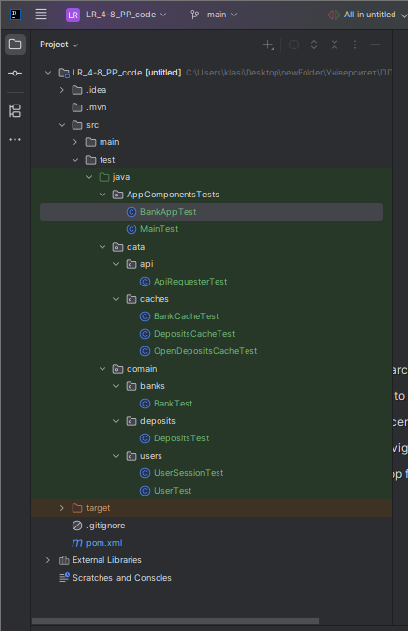
Покриття тестами
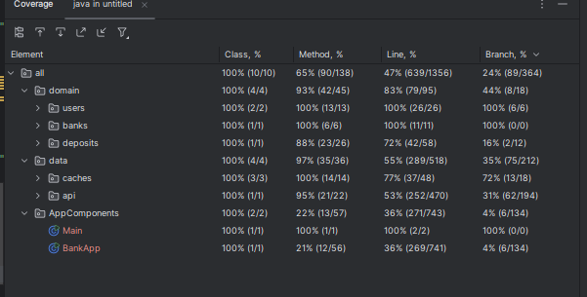
У результаті проведеного тестування було отримано загальне покриття коду тестами на рівні 65 % методів, 47 % рядків та 24 % гілок при повному покритті всіх класів (100 %).
Такі показники зумовлені особливостями реалізації окремих компонентів застосунку.
Зокрема, у головному класі BankApp реалізовано значну кількість допоміжних стилістичних елементів і логіки ініціалізації, які складно або недоцільно покривати тестами без створення надмірно складних моків. Крім того, у модулі api використовується велика кількість оголошень змінних і сервісних викликів, що також ускладнює повне покриття тестами через необхідність зовнішніх залежностей.
Водночас більшість критично важливих модулів (domain, data, banks, users, deposits) мають високе покриття — від 83 % до 100 %, що свідчить про якісне тестування основної бізнес-логіки системи.
Отже, можна зробити висновок, що проєкт має стабільну базу тестів і високий рівень надійності, а наявні прогалини пов’язані переважно з технічними та структурними особливостями окремих компонентів, а не з помилками в реалізації.

User Test
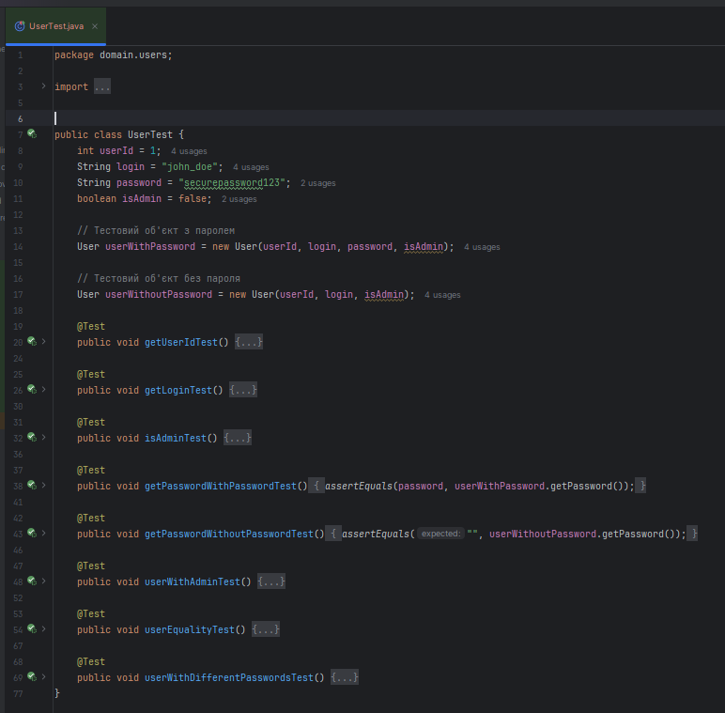
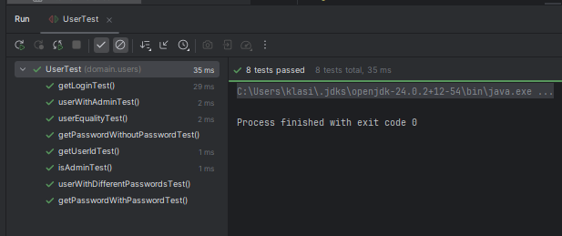

UserSessionTest
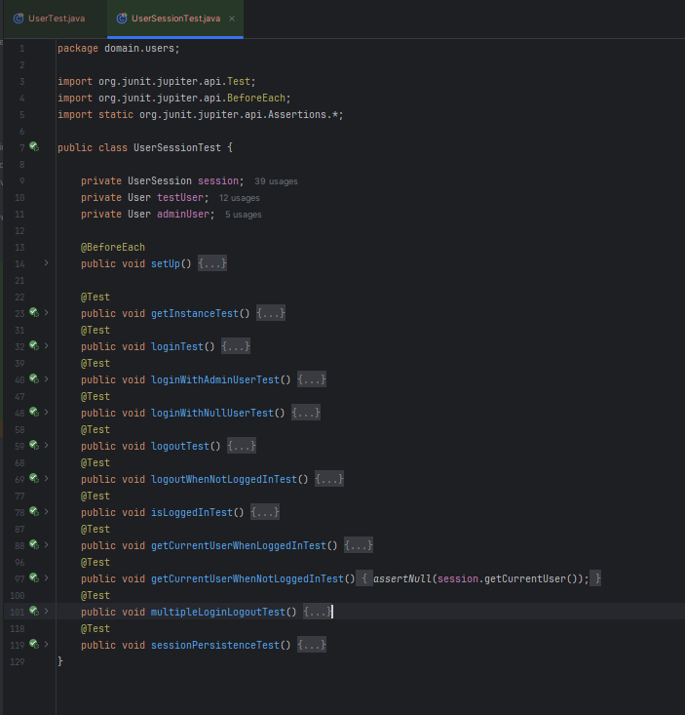
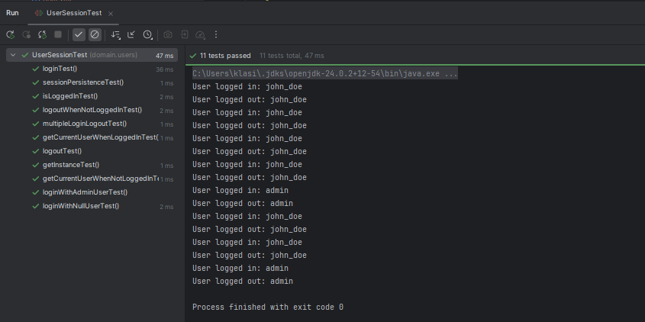
DepositsTest
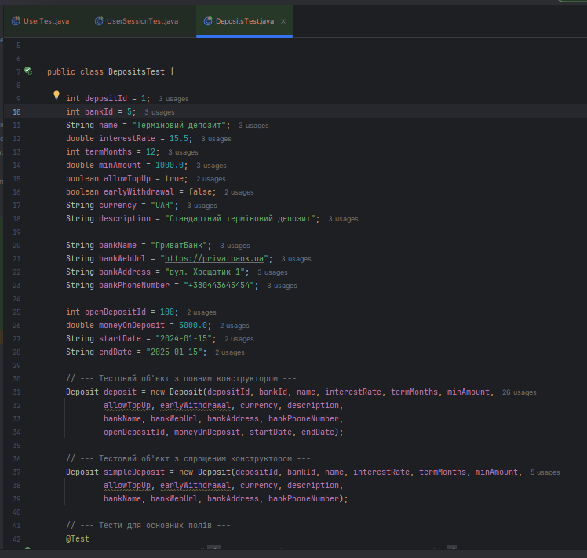
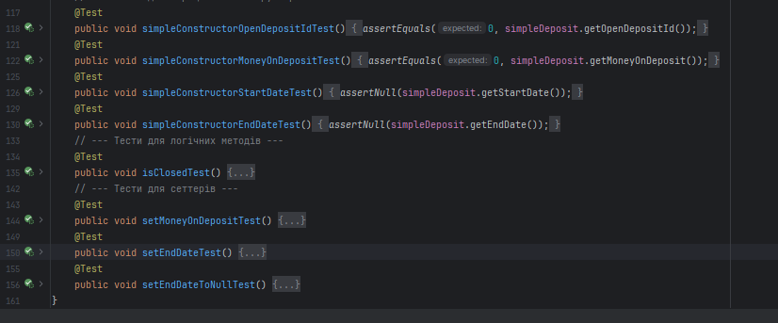
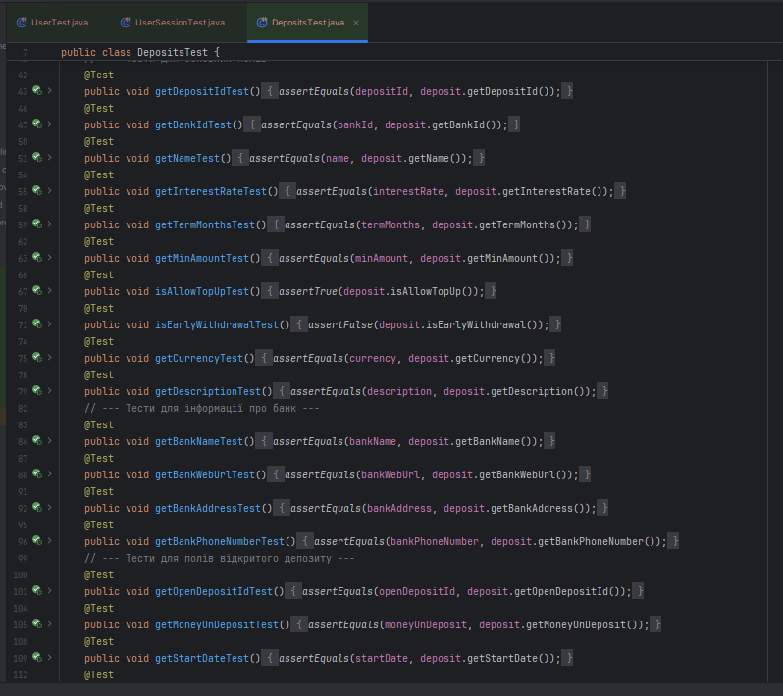
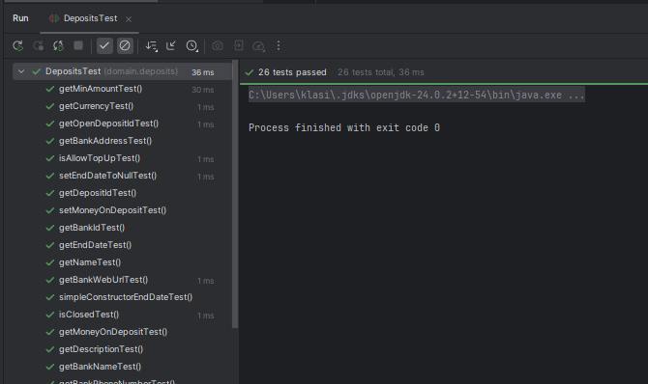

BankTest
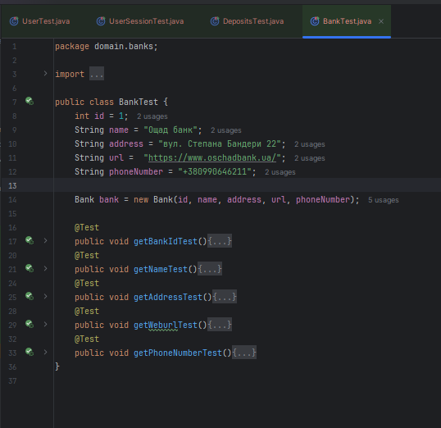
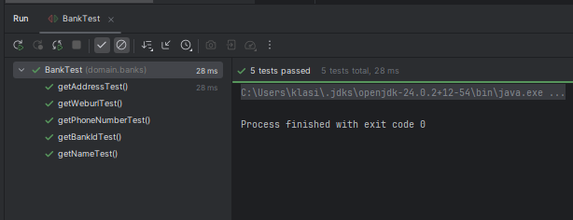

ApiRequester
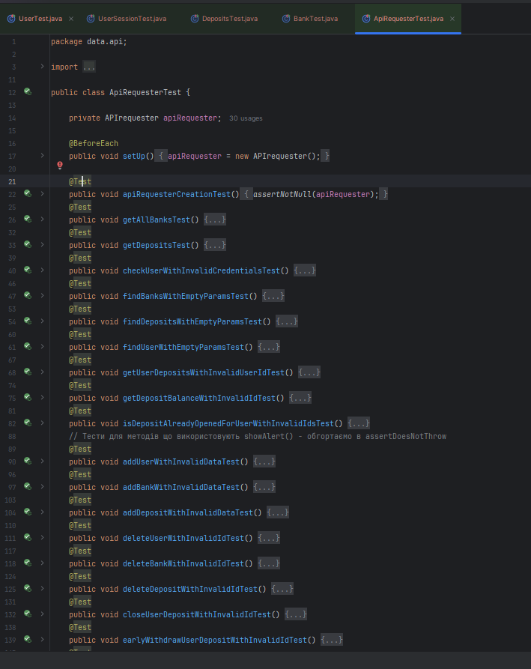
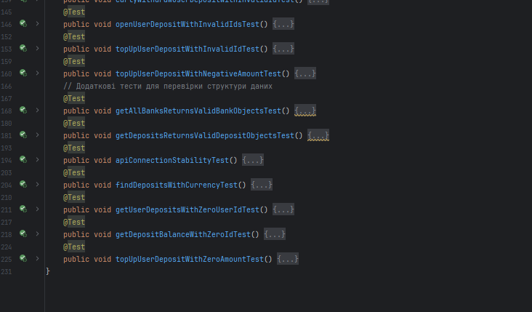
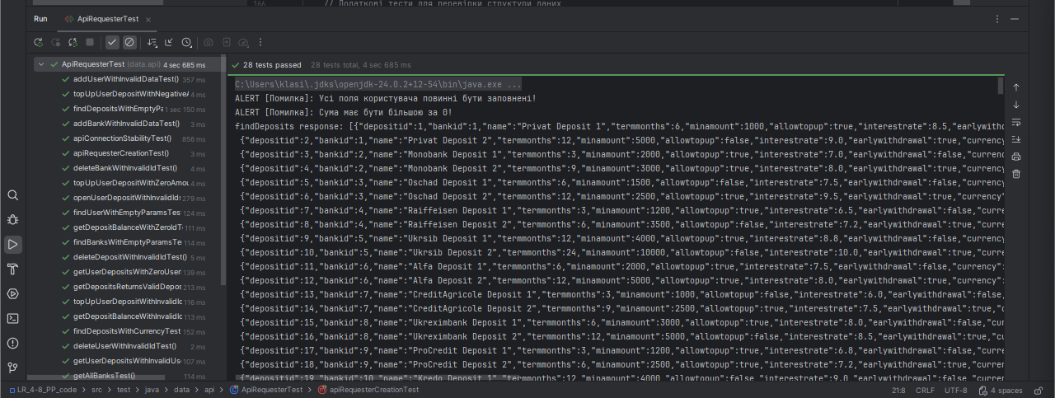
BankCacheTest
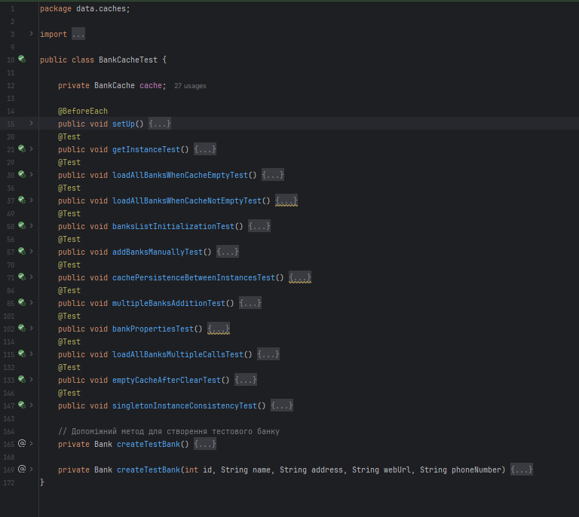
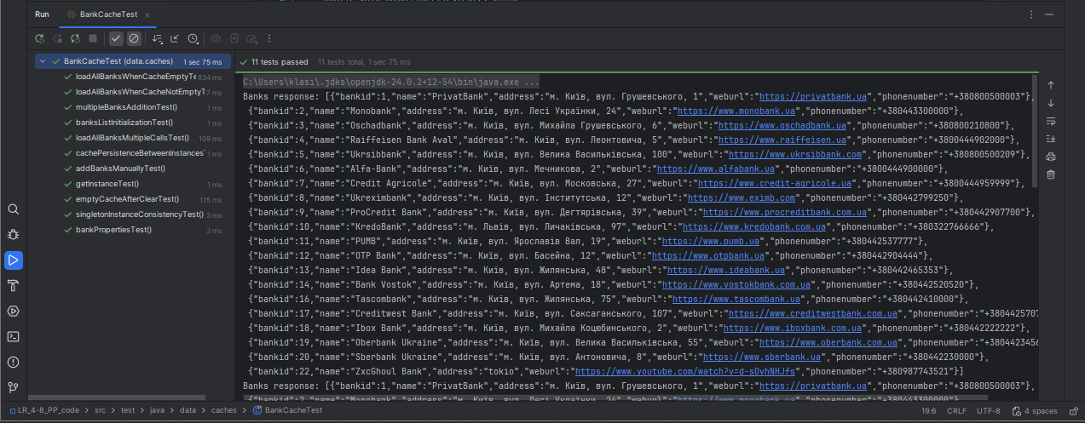

DepositsCacheTest
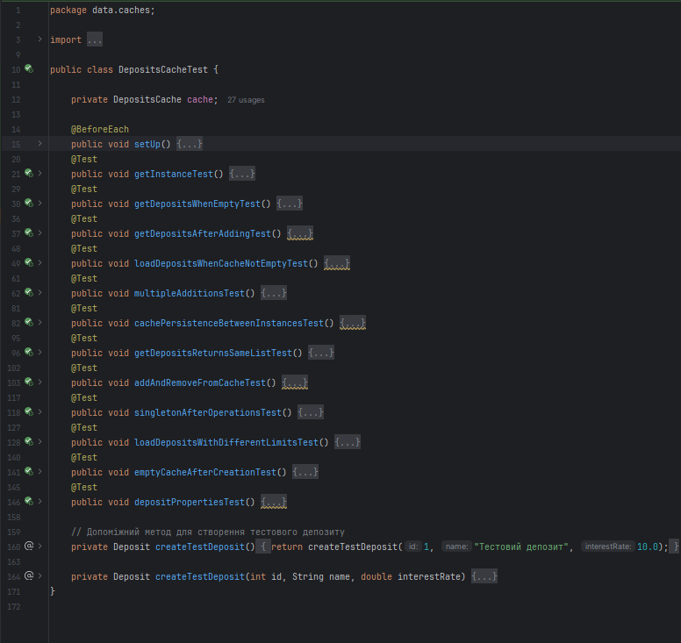
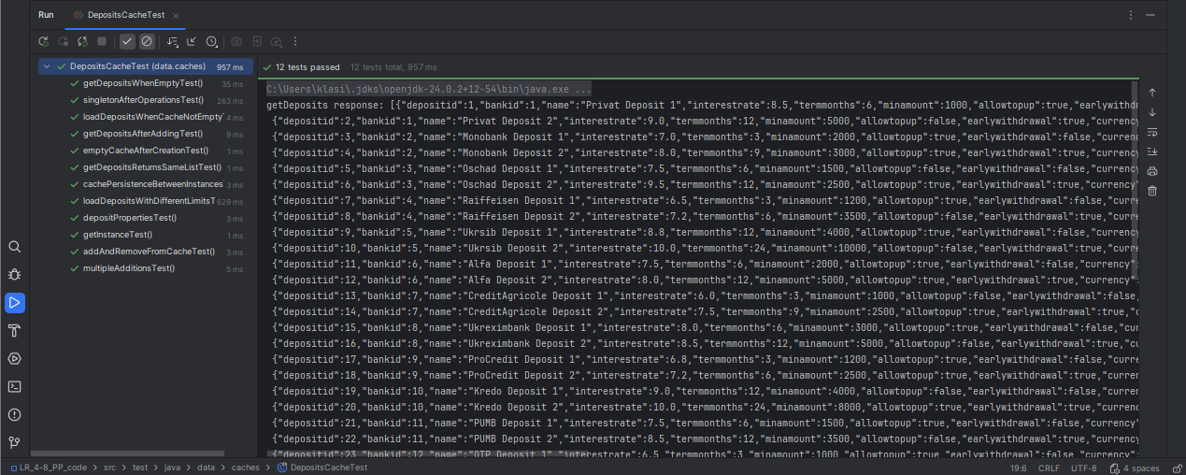

OpenDepositsCacheTest
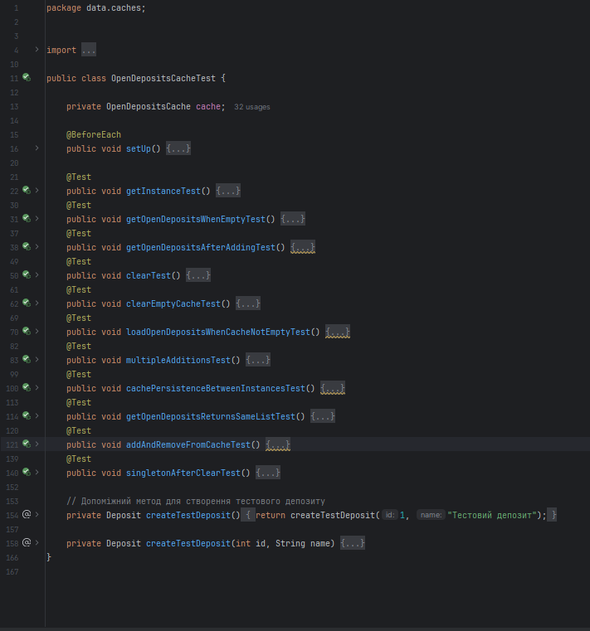
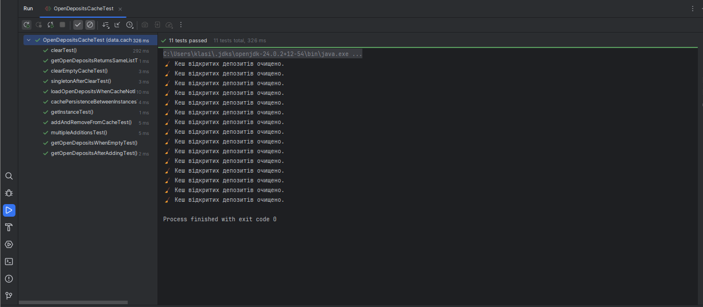
MainTest
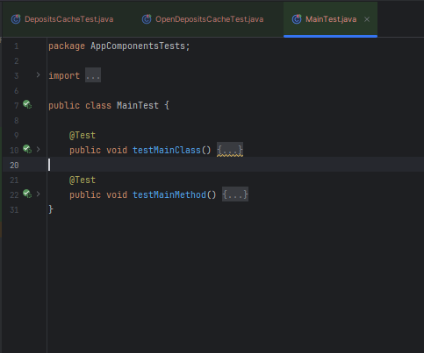
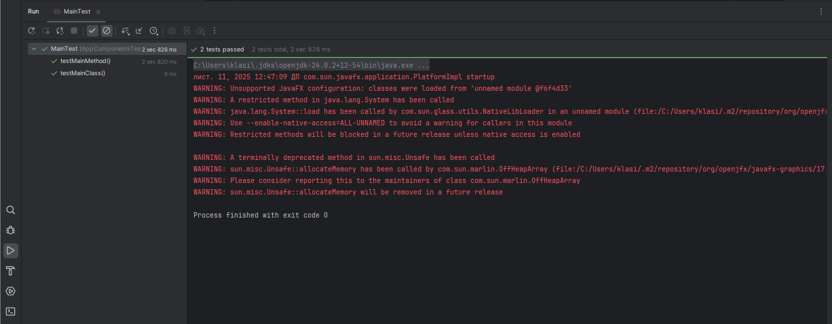

BankAppTest
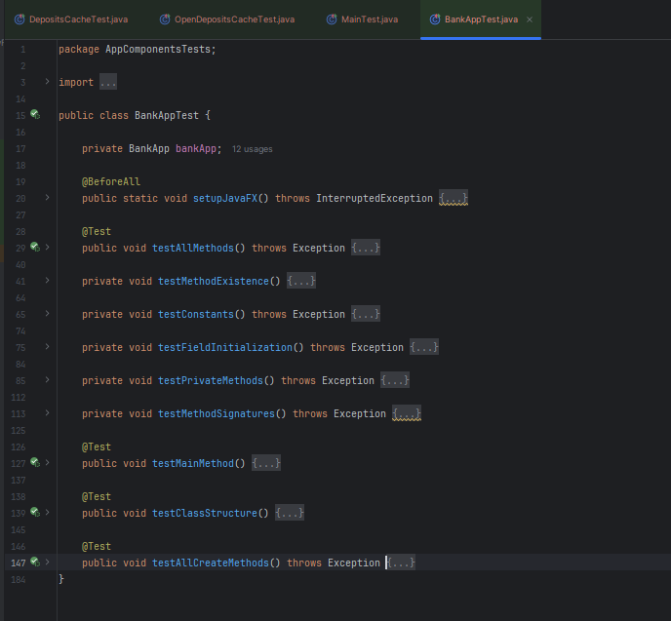
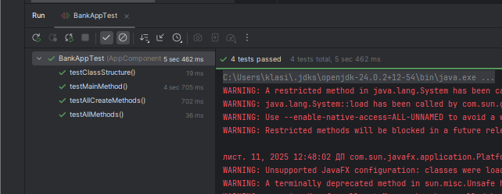

Висновок
У процесі виконання комплексної лабораторної роботи було реалізовано програмний застосунок згідно з варіантом №16 — «Вклади», який формує набір пропозицій клієнтам банків для оптимального вибору депозитів із урахуванням можливості дострокового зняття чи поповнення.
Після завершення реалізації проєкт було покрито юніт-тестами. Загальне покриття склало 100 % класів, 65 % методів, 47 % рядків коду та 24 % гілок виконання. Незважаючи на те, що показник покриття не перевищує 90 %, отримані результати є обґрунтованими та технічно виправданими.
Нижчий рівень покриття зумовлений тим, що в головному класі BankApp реалізовано велику кількість стилістичних і допоміжних елементів, логіку ініціалізації та обробку користувацького інтерфейсу, які складно або недоцільно тестувати автоматично. Крім того, у модулі api оголошено велику кількість службових змінних та зовнішніх викликів, що потребують складної емуляції або інтеграційного середовища.
Водночас основна бізнес-логіка, зосереджена в модулях domain, data, banks, users і deposits, протестована якісно, з рівнем покриття від 83 % до 100 %, що підтверджує стабільність і надійність основних компонентів застосунку.
Отже, можна зробити висновок, що поставлені завдання лабораторної роботи виконані повністю: розроблений застосунок функціонує коректно, покриття тестами є достатнім для перевірки працездатності та якості коду, а відхилення від цільових 90 % пояснюються архітектурними та структурними особливостями системи, а не недоліками реалізації.

